LES VLANS et le ROUTAGE
Description du thème

Propriétés | Description
Intitulé long | Rappels sur les Vlans et mise en pratique sur un commutateur et un routeur
Formation(s) concernée(s) | BTS Services Informatiques aux Organisations
Matière(s) | Bloc 2 - Option « Solutions d’infrastructure, systèmes et réseaux » Administration des systèmes et des réseaux
Présentation et objectifs | L’objectif de ce Côté Cours est de comprendre l’intérêt des Vlans et les différents types existants, ainsi que de leur utilité
Savoirs | B2.2. Installer, tester et déployer une solution d’infrastructure réseau
Compétences | - Justifier le choix d’une solution de mise en production d’un service et d’un système
Prérequis | Commandes de base d’administration d’un commutateur et d’un routeur Cisco

Présentation VLANs
Vlan veut dire Virtual local area network … en d’autres mots : réseau local virtuel.
Il s’agit, sur un même switch de créer plusieurs réseaux indépendants ne pouvant pas, par défaut, communiquer entre eux.
En d’autres termes les Vlans permettent de diviser un seul réseau physique en plusieurs réseaux logiques, et cela sur un même switch.

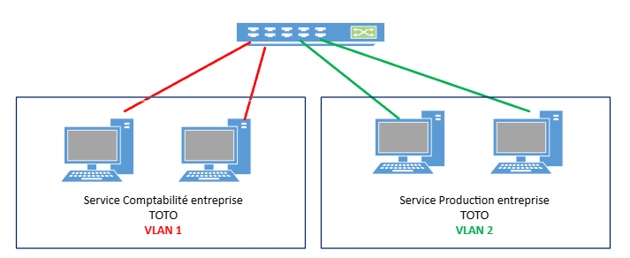
Il est donc possible sur une seule infrastructure physique de créer plusieurs LANs avec chacun son propre espace de diffusion.
Pour cela il est nécessaire de configurer chaque port du switch (port d’accès) comme faisant partie d’un VLAN.
Ainsi, un port d’accès ne peut être que dans un seul VLAN à la fois.
Quels sont les avantages :
- Optimisation des performances du réseau, car les Vlans réduisent la taille des domaines de diffusion, puisque seuls les appareils appartenant au même Vlan partagent ce trafic. Donc pas de diffusion inutile. Ce qui améliore le temps de réponse et réduit la latence.
- Les Vlans participent au renforcement de la sécurité du réseau en regroupant logiquement des ressources en fonction des exigences de sécurité. Ce qui permet de limiter l’accès aux ressources d’un Vlan, puisque chaque Vlan fonctionne comme une entité indépendante.
- Les Vlans réduisent les coûts d’infrastructure car on va utiliser le même réseau physique pour faire circuler l’information de plusieurs réseaux logiques, et donc d’utiliser les mêmes équipements réseau.

- Souplesse dans la gestion d’un réseau, car il est possible de modifier les configurations d’un Vlan. Comme par exemple, ajouter ou supprimer des Vlans en fonction des besoins, sans devoir recâbler le réseau.

Mais si le réseau de l’entreprise se modifie de façon importante (plus d’équipements ou un espace géographique modifié), il faudra sans doute acheter d’autres équipements, car le nombre de ports est limité sur un switch.

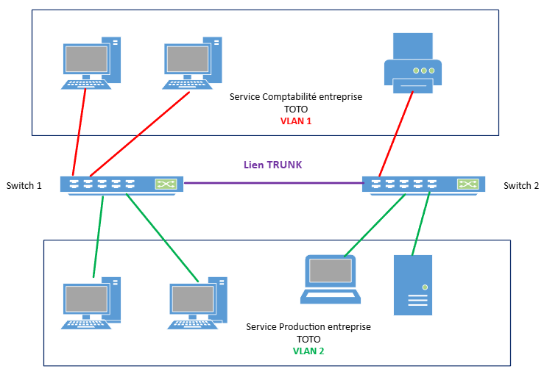
Le Lien Trunk permet la connexion entre plusieurs switches. L’objectif est de faire passer plusieurs Vlans sur une seule connexion physique. Ce qui permet de connecter des Vlans entre différents dispositifs, tout en conservant la séparation des Vlans. Les ports permettant de faire passer plusieurs Vlans à la fois sont appelés ports trunk. Sur ces ports, le switch ajoute un entête à la trame Ethernet permettant d’identifier de quel Vlan vient la trame.
Trame Ethernet

TAG VLAN

Les switches lisent ces étiquettes et acheminent les paquets de données vers le bon Vlan.

Cet ajout est normalisé par le protocole 802.1q. Voilà comment elle se décompose :

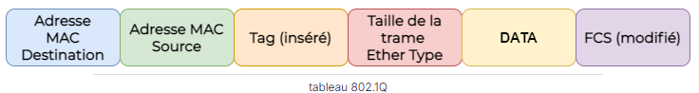
802.1Q est un protocole qui permet aux switches de faire passer plusieurs VLAN sur un même câble.

Est-ce que cela veut dire que le protocole 802.1q n'est que sur les liens trunk ?
- Les ports access → 1 seul VLAN → pas de tag 802.1Q
- Les ports trunk → plusieurs VLAN → paquets tagués avec 802.1Q
Exception : VLAN Voice (téléphone)

Exemple d’une trame capturée par le logiciel Wireshark :*

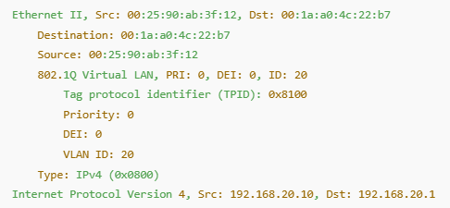

TPID = 0x8100 : La trame est taguée 802.1Q
VLAN ID = 20 : La trame appartient au VLAN 20
Priority = 0 : Pas de priorité QoS (Il ne passe pas devant les autres trames dans la file d’attente du switch)
Type = 0x0800 : Le protocole transporté est IPv4

En revanche, pour permettre à des appareils contenus dans des Vlans différents de communiquer entre eux, il faut faire du routage inter-Vlan.

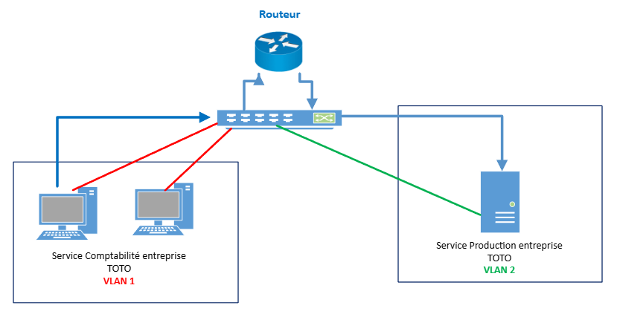
Ce routage est faisable avec un périphérique de couche 3 du modèle OSI. Donc soit un routeur qui a traditionnellement ce rôle soit un switch mais de niveau 3.

Les différents type VLANs (non exhaustif)
Les VLANs de données (VLAN utilisateur)
Un VLAN de données (peut être nommé en tant que VLAN utilisateur), il est configuré pour ne transporter que le trafic généré par l’utilisateur (PC, imprimantes, serveurs…).
Les VLANs par défaut
Le VLAN par défaut est le VLAN auquel sont, par défaut, associées les trames et les ports. S'il n’y a pas de configuration spécifique, le VLAN par défaut est généralement le VLAN 1.
Les VLANs natifs
Le VLAN natif est le VLAN dont les paquets passent sur un lien trunk sans être tagués. Tous les autres VLANs sur le trunk sont tagués 802.1Q. Le VLAN natif est le seul qui n’a pas de tag. Il permet d’assurer la compatibilité avec des équipements anciens. Par défaut le Vlan natif est sur le Vlan 1.
Les VLANs de management
Le VLAN de management utilisé par les matériels réseaux pour échanger leurs trames de contrôle et de management (OSPF, RIP, Spanning-Tree, VTP). C'est aussi le VLAN par lequel les administrateurs peuvent se connecter sur les équipements afin de les administrer.
Généralement le VLAN de management par défaut est le VLAN 1 donc le " VLAN par défaut". Il est fortement conseiller de le modifier car les Hackers voulant accéder ou porter atteinte aux matériels réseaux tenteront dans un premier temps des attaques sur ce VLAN.

Les VLANs sur Switch CISCO
Quelques commandes utiles de base.
Avant de raccorder votre switch au réseau il est impératif de rentrer ces commandes :

# En mode configuration
no cdp run
no cdp tlv location
no cdp tlv app

vtp mode transparent
no spanning-tree vlan 1-4094
no ip domain-lookup

Les switches Cisco à votre disposition s’administrent en mode console.
- Une fois le démarrage effectué il faut entrer en mode privilégié :
Switch > en
Switch#
- Pour commencer la configuration
Switch# conf t
Enter configuration commands, one per line. End with CNTL/Z.
Switch (config) #
- Pour revenir au mode précédent
Switch (config)# exit
Switch#
- Pour revenir directement au mode privilégié
Switch (config)# end
Switch#
- Pour sauvegarder et afficher la configuration
Switch# show running-config
Switch# show startup-config
Switch# copy running-config startup-config
- Pour donner un nom au switch
Switch (config)# hostname CAROOTE
- Pour lier à un nom de domaine
Switch (config)# ip domain-name licorne.com
- Configuration d’un VLAN
Switch (config)# vlan 10
Switch (config)# name Vente
- Voir la liste des VLANs
Switch# show vlan brief
- Configuration d’un port (interface)
Accéder à un port :
Switch (config)# interface fastEthernet 0/1
Mettre un port en accès :
Switch (config-if)# switchport mode access
Switch (config-if)# switchport access vlan 220
Mettre un port en trunk :
Switch (config-if)# switchport mode trunk
Switch (config-if)# switchport trunk allowed vlan 10,20,30
Désactiver ou activer un port :
Switch (config)# shutdown
Switch (config)# no shutdown
- Configuration d’un port en monitoring de l’interface Fa//10 ver l’interface Fa0/14
Switch (config)# monitor session 1 source interface Fa0/10
Switch (config)# monitor session 1 destination interface Fa0/14

Travail à faire sur le commutateur Examen (configuration)

- Saisir la configuration initiale avant tout raccordement au réseau (voir III – Les Vlans sur Switch Cisco)
- Le NOM du commutateur est SW5-MUTLAB
- Saisir le domaine gsb.com
- Créer les différents Vlans conformément au schéma réseau
- Configurer les interfaces conformément au schéma réseau
- Configurer le port mirroring pour écouter toutes les interfaces sur l’interface Fa0/9
- Tester l’isolation des différents réseaux.
- Tester avec l’outil WireShark la capture des trames provenant de différents ports.

Les routeurs CISCO : Mise en place du routage interVlans

Travail à faire sur le routeur Examen (configuration) : Voir TP 00 Routage Nat

Pour votre infrastructure examen vous n’avez besoin que de deux interfaces GigabitEthernet.
Vous allez utiliser la G0/0 et la G0/1

- Le nom du routeur est RE-MUTLAB
- Configurer les interfaces réseau virtuelles conformément au schéma réseau
L’interface G0/0 pour la gestion des Vlans 1, 10, 20, 150 et 402
Exemple pour le Vlan 10 :
interface GigabitEthernet0/0.10
encapsulation dot1Q 10
ip address 192.168.19.254 255.255.255.0
L’interface G0/1 pour la gestion du Vlan 400
- Déterminer et configurer les interfaces en Nat Inside et les interfaces en Nat Outside
- Déterminer et configurer des access List (permit)
- Tester la connexion entre les réseaux (et surtout vers la zone serveurs)

